Martes
14
de diciembre

Tercero de Primaria
Lengua Materna

El que busca, encuentra tecnicismos

Aprendizaje esperado: identifica e integra información relevante de diversas fuentes.

Énfasis: investigación sobre tecnicismos.

¿Qué vamos a aprender?

Conocerás y aprenderás sobre lo que son los tecnicismos.

Lee con atención el siguiente caso:

Oscar es un niño al que le encanta leer. Hoy está leyendo una revista de ciencia que encontró mientras estaba en la biblioteca, pero parece que hay cosas a las que no le está entendiendo.

Su maestro lo mira y se acerca para platicar con él.

- ¡Hola Oscar! ¿Qué tal tu día? te veo muy entretenido leyendo la revista.

Sí maestro, fíjese que estaba acomodando la biblioteca y de repente vi esta revista científica, leí la portada y encontré un tema que llamó mi atención. En el índice busqué la página y cuando comencé a leer, me di cuenta de que hay palabras muy raras que yo no sé qué quieren decir. Por ejemplo, esta:

Palimpsesto.

El maestro tomo la revista en sus manos y se da cuenta que en efecto es una palabra muy rara, pero le dice a Oscar que no se preocupe, porque él le va a explicar la razón de esas palabras.

- Muy bien maestro, seguramente será algo muy interesante, aparte me gustaría entender completamente lo que quieren decir los autores de estos textos de divulgación científica.

- Perfecto Oscar, vamos a comenzar.

Cada vez que exploramos un material para localizar información que sea útil para alguna investigación o, como en tu caso, por interés hacia un tema, lo más seguro es que encontremos palabras o conceptos que son raros porque nunca los habíamos escuchado o visto en otros textos. Estas palabras se llaman:

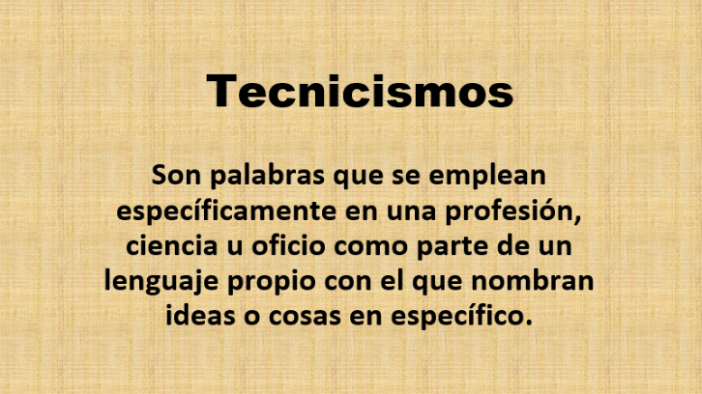

Estas palabras son aplicadas por especialistas en la materia dentro de su trabajo. En la vida cotidiana, generalmente no se usan, y algunos, no las entendemos tan fácilmente hasta que las buscamos en un diccionario.

Oscar se quedó pensando por un momento para después preguntar.

- ¿Quiere decir que esas palabras son ocupadas por especialistas para definir cosas que tiene que ver con la materia que estudian o trabajan?

Observa un claro ejemplo del uso de los tecnicismos.

Imagina que vas por la calle y, de repente, alguna persona tiene un accidente en el que se dañó un hueso; escuchamos decir “se rompió el hueso”: con ese término todos entenderemos qué fue lo que pasó. Pero cuando llegan los especialistas, valoran lo que le sucedió a esa persona, no dirán que tiene un hueso roto, sino una fractura ósea y ahí es donde un especialista estará utilizando un tecnicismo propio de su profesión.

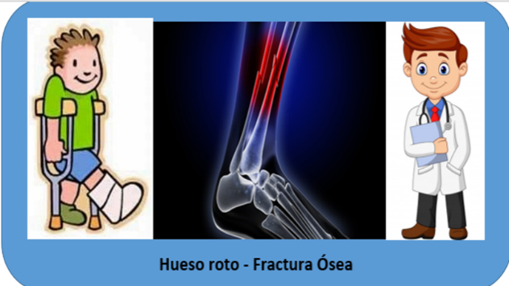

Entre más especializado o complejo sea el contexto o actividad, es más seguro que necesites usar tecnicismos para poder nombrar las ideas y las cosas.

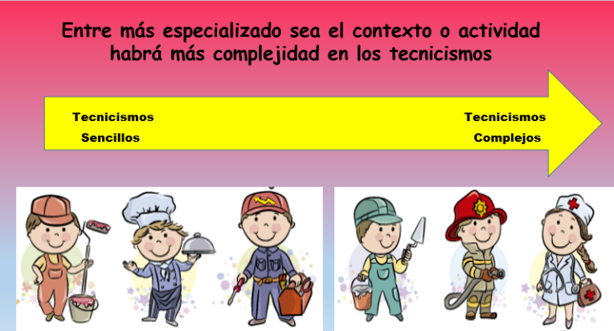

Por eso es que hay palabras que yo no logro entender tan fácilmente, porque son tecnicismos de gente profesional.

Todos los tecnicismos ayudan a facilitar la comunicación entre las personas que se dedican a una misma actividad o profesión.

Por ejemplo, cuando los médicos cirujanos realizan una operación, ellos se comunican con tecnicismos para realizar su trabajo. Es por eso que cuando escriben en un texto de divulgación científica, lo hacen usando tecnicismos, porque está en el lenguaje de su profesión, pero nosotros podemos conocer el significado de esas palabras buscándolas en el diccionario general o especializado o incluso en enciclopedias especializadas.

Cuando leas textos especializados, trata de tener un diccionario cerca para que, cuando te encuentre con un tecnicismo, lo busques y te saque de dudas.

También es importante que sepas que hay tecnicismos iguales en ciertas profesiones, ciencias u oficios, pero con diferente significado. Por ejemplo, la palabra “tono”, si tú buscas en internet su significado te saldrá una variedad de usos como se ve en la imagen.

Los tecnicismos son muy variados, según la profesión y la intencionalidad que se les esté dando, por lo que podemos encontrar tecnicismos de medicina, contabilidad, derecho, mercadotecnia, música, teatro, ¡en fin!, cada disciplina posee palabras exclusivas, y como ya lo mencioné, algunas parecen iguales, pero en realidad son diferentes según la profesión, la ciencia u oficio, porque significan cosas diferentes.

Puedes constatarlo en el siguiente ejemplo:

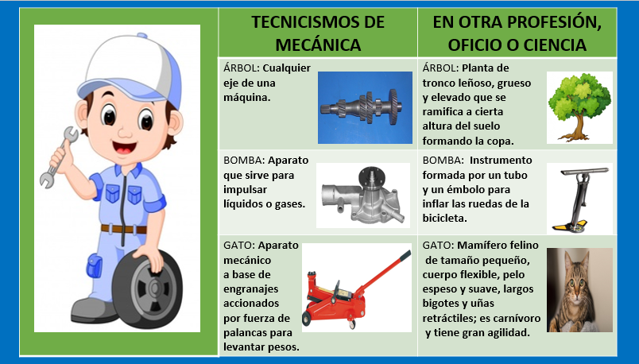

¿Qué hacemos?

En ocasiones no imaginamos que las palabras jugaran un papel tan importante en cada profesión, ciencia u oficio, y mucho menos que tuvieran diferentes significados en cada una de ellas.

En algún momento de nuestra vida cotidiana, puede ser que escuchemos tecnicismos y probablemente nos los aprendamos, y cuando alguien los menciona se nos harán conocidos e incluso tendremos una idea de lo que significan.

Para seguirte explicando sobre los tecnicismos, se te presentará un juego muy divertido.

Actividad 1. El juego “El tecnicismo es para…”

Invita a alguien de tu familia a jugar y reúne el siguiente material:

- 12 vasos desechables.
- Una pelota.
- Un diccionario.
- Doce papelitos con las siguientes palabras (anestesia, godete, quirófano, caballete, difuminar, composta, flash, trípode, analgésico, píxel, injerto y fungicida).
- Una tabla como la siguiente.

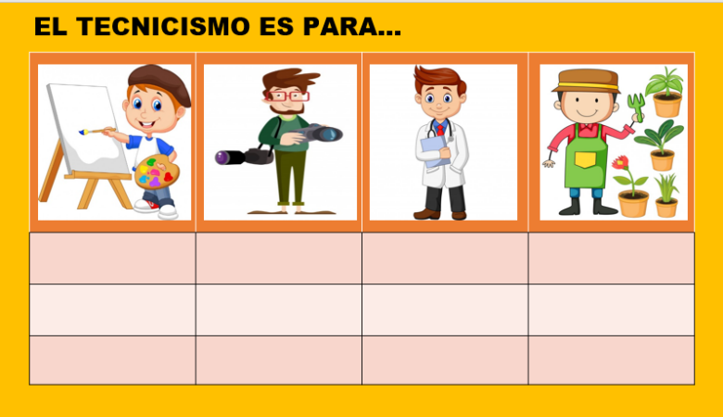

Las instrucciones del juego son:

- En cada uno de los vasos desechables, estarán los tecnicismos que le puede corresponder a un pintor, un fotógrafo, un doctor y un jardinero.
- A cada uno de ellos le corresponden 3 tecnicismos. Por turnos lancen una pelota para tirar los vasos uno por uno. Tomen el papelito del vaso que tiraron, léanlo y traten de identificar a quién le corresponde.
- En el caso de que no sepan qué quiere decir, busquen en el diccionario.

¡A jugar para divertirte y aprender!

Es divertido el juego, sobre todo, porque ayuda a familiarizarte con los tecnicismos.

Actividad 2. Lo contrario a la anterior.

- Tendrás dos cajas, una con los papelitos que traen una lista de tecnicismo y la otra con las respuestas.
- Jugaras con tu familiar o amigo piedra papel o tijera, y quien gane, tomará un papelito con un tecnicismo, lo leerá a su rival y el rival deberá identificar a qué profesión, oficio o ciencia pertenece. Para comprobar su respuesta, tomará un papelito de la otra cajita, del mismo color que su hojita de los tecnicismos y ésa será su respuesta. ¿Hay alguna duda?

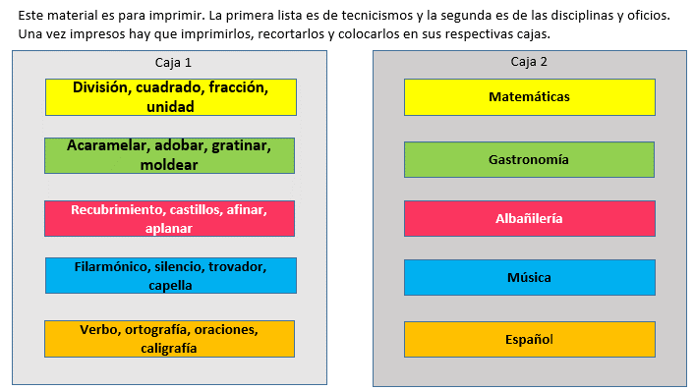

Con esta actividad podrás darte cuenta de que cada profesión, ciencia u oficio tienen sus tecnicismos.

Actividad 3. De la siguiente imagen, lee e identifica los tecnicismos que hay en él y anótalos en una hojita, pero solo tendrás un minuto para identificar todos los tecnicismos que hay ahí.

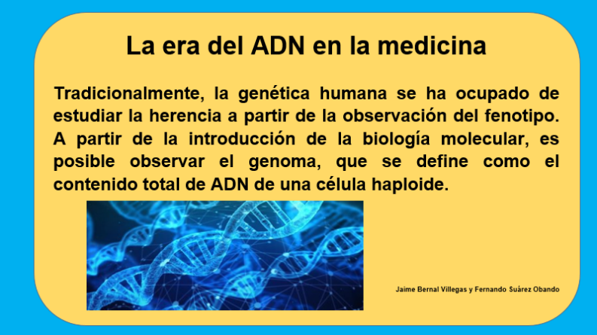

Compara tus palabras con las que están resaltadas en color rojo, para ver si lograste descubrir los tecnicismos que hay en el texto.

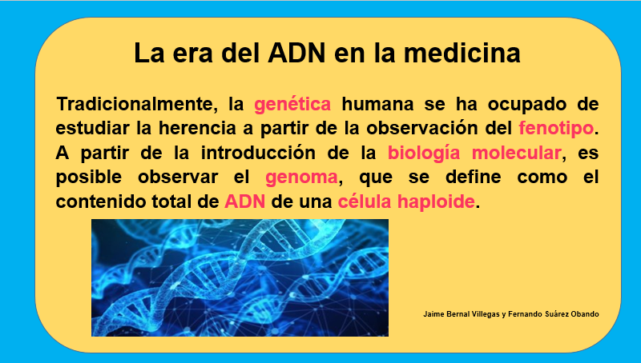

Espero que lo hayas logrado, de ahora en adelante, cuando busques información sabrás identificar un tecnicismo y buscar su significado para una mejor comprensión.

Recapitulando lo aprendido:

- Los tecnicismos son palabras que se emplean específicamente en una profesión, ciencia u oficio.
- Existen palabras que tienen un significado diferente de acuerdo con el contexto en el que se encuentre.
- Los tecnicismos son una forma de comunicación entre las personas que tienen la misma profesión, oficio o que estudian alguna ciencia.
- Los tecnicismos los podemos encontrar en cualquier fuente de información. Entre más especializado sea, será más complejo.
- Para comprender el significado de los tecnicismos, es necesario identificarlo, anotarlo y buscar su significado.

Si te es posible consulta otros libros y comenta el tema de hoy con tu familia.

Si tienes la fortuna de hablar una lengua indígena aprovecha también este momento para practicarla y plática con tu familia en tu lengua materna.

¡Buen trabajo!

Gracias por tu esfuerzo.

Para saber más:
Lecturas

https://www.conaliteg.sep.gob.mx/

